МІНІСТЕРСТВО ОСВІТИ І НАУКИ УКРАЇНИ
КИЇВСЬКИЙ НАЦІОНАЛЬНИЙ УНІВЕРСИТЕТ імені Тараса Шевченка
ФАКУЛЬТЕТ ІНФОРМАЦІЙНИХ ТЕХНОЛОГІЙ
Кафедра програмних систем і технологій

Дисципліна
Комп'ютерна графіка та візуалізація
Лабораторна робота №4

2026
Виконав: | Агапов Олександр  Олексійович | Перевірила: | Жабська Є. О.
Група | ІПЗ-21
Форма навчання | денна | Оцінка
Спеціальність | 121

Лист завдання
Тема: обробка та аналіз кольорових зображень: відображення, аналіз яскравості, гістограми та зміна кольорових характеристик.
Мета: набути практичних навичок обчислення яскравості кольорових пікселів, побудови матриці та гістограми яскравості, а також виконання перетворень grayscale, бінаризації та негативу у Python.
1. Реалізувати виведення первинного кольорового зображення.
2. Реалізувати виведення матриці значень яскравості.
3. Реалізувати гістограму яскравості кольорового зображення.
4. Реалізувати grayscale, бінаризацію, негатив і гістограму grayscale-зображення.
Хід виконання роботи
Використані засоби
Програму реалізовано мовою Python. Для графічного інтерфейсу використано Tkinter і ttk, для роботи з растровими зображеннями - Pillow. pathlib застосовано для шляхів до файлів, а pytest - для автоматичної перевірки алгоритмів.
Структура програми
Файл | Призначення
main.py | Запускає графічний інтерфейс через функцію run_app().
gui.py | Містить Tkinter-вікно, вибір файлів, параметри та показ нових операцій ЛР4.
operations.py | Містить алгоритми яскравості, grayscale, бінаризації та негативу.
image_io.py | Відкриває, зберігає зображення й формує унікальні назви файлів.
tests/test_operations.py | Містить автоматичні перевірки алгоритмів, зокрема нових функцій ЛР4.
Тема і мета роботи
У лабораторній роботі досліджується яскравість кольорового зображення, що визначається за трьома каналами RGB. Основний акцент зроблено на операціях ЛР4: перегляді зображення, матриці й гістограми яскравості, а також перетвореннях grayscale, бінаризації та негативі.
Мета роботи - зрозуміти, як значення окремих RGB-каналів використовуються для аналізу пікселів і зміни кольорового зображення.
Короткі теоретичні відомості
Для пікселя з каналами R, G і B яскравість Y обчислюється за формулою:
Y = 0.299 * R + 0.587 * G + 0.114 * B
R, G і B - значення червоного, зеленого та синього каналів. Яскравість Y має діапазон 0..255: 0 відповідає чорному, а 255 - білому. Коефіцієнти відрізняються через різну чутливість людського ока до компонент RGB; найбільший коефіцієнт має зелений канал.
Під час grayscale піксель (R, G, B) стає (Y, Y, Y). Під час бінаризації значення Y, що не перевищує threshold, перетворюється у (0, 0, 0), а більше за threshold - у (255, 255, 255). Для негативу кожен канал інвертується: (R, G, B) -> (255-R, 255-G, 255-B). Гістограма містить 256 лічильників, де histogram[Y] зберігає кількість пікселів із яскравістю Y.
Приклад ручного розрахунку
Для пікселя R = 100, G = 150, B = 200:
Y = 0.299 * 100 + 0.587 * 150 + 0.114 * 200
Y = 29.9 + 88.05 + 22.8
Y = 140.75
Y ≈ 141
Отже, яскравість пікселя (100, 150, 200) після округлення дорівнює 141. Для grayscale цей піксель перетворюється у (141, 141, 141).
Метод реалізації та алгоритми
Обчислення яскравості
Функція brightness_value() приймає R, G і B, обчислює зважену суму, округлює її через round() та обмежує діапазоном 0..255. Ця функція використовується іншими новими операціями ЛР4.
Матриця яскравості
brightness_matrix() переводить зображення у RGB і проходить усі координати y та x подвійним циклом. getpixel((x, y)) повертає R, G і B, brightness_value() обчислює Y, а значення додається до поточного рядка двовимірної матриці. Приклад демонстраційної матриці: [[76, 150, 29], [0, 255, 141]].
Гістограма яскравості
У brightness_histogram() рядок histogram = [0] * 256 створює 256 лічильників для рівнів від 0 до 255. Для кожного пікселя виконується histogram[brightness] += 1. Якщо brightness дорівнює 141, збільшується histogram[141]. У GUI гістограма малюється на Canvas: вісь X містить значення 0..255, а висота ліній масштабується відносно max(histogram).
Grayscale
to_grayscale() для кожного пікселя отримує R, G, B, обчислює Y і записує (Y, Y, Y). Результат має відтінки сірого, але не містить кольорових відтінків.
Бінаризація
binarize() отримує поріг від користувача; у GUI за замовчуванням threshold = 128. За умови Y <= threshold записується чорний піксель, а за Y > threshold - білий. На відміну від grayscale, у binary-результаті є лише чорний і білий кольори.
Негатив
negative() інвертує RGB-канали окремо: newR = 255 - R, newG = 255 - G, newB = 255 - B. Наприклад, (100, 150, 200) перетворюється у (155, 105, 55). brightness_value() тут не використовується.
Результати виконання програми
У головному вікні користувач вибирає зображення через filedialog, операцію - через Combobox, а параметри змінюються залежно від обраної операції. Для Show original, Brightness matrix, Brightness histogram і Grayscale histogram використовуються окремі вікна Toplevel. Матриця показується у ScrolledText, гістограма малюється на Canvas, а Pillow-зображення відображається через ImageTk.PhotoImage.
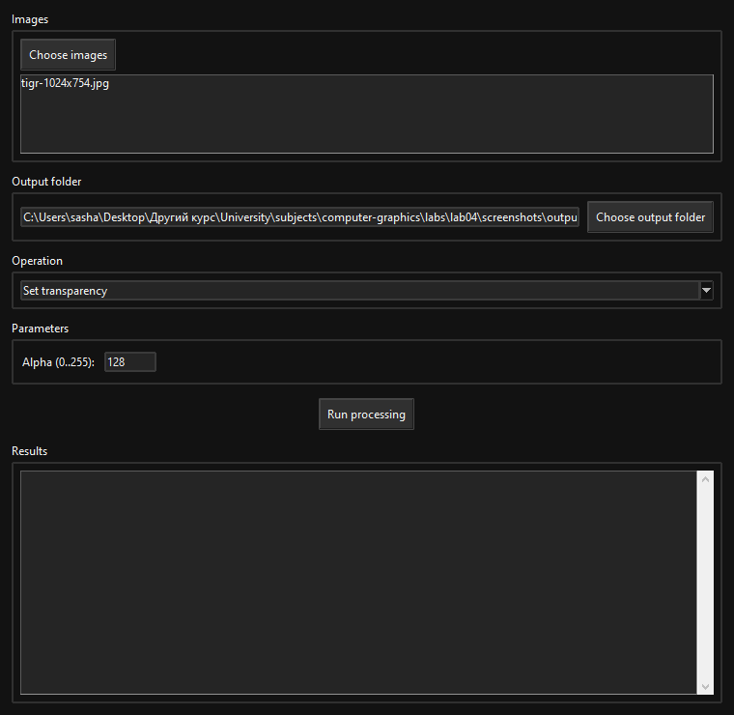
Рисунок 1 - Головне вікно програми ЛР4

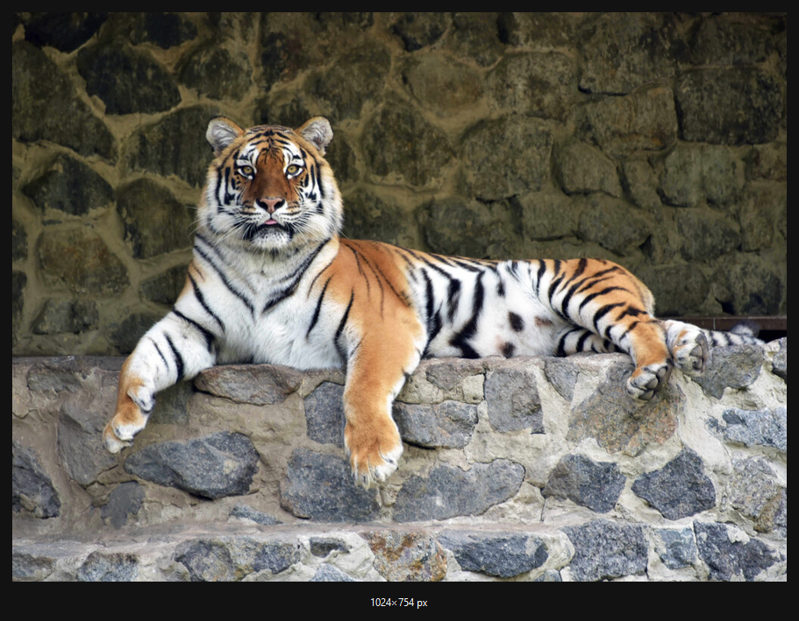
Рисунок 2 - Вікно Show original

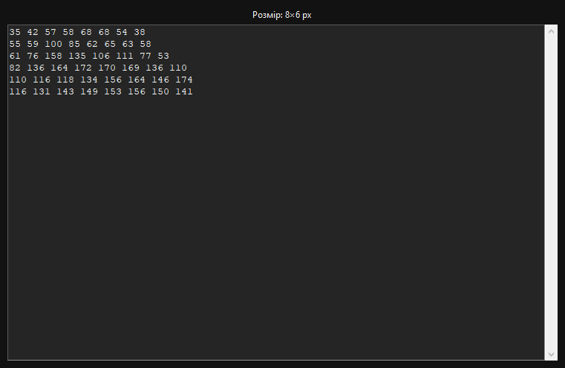
Рисунок 3 - Вікно Brightness matrix

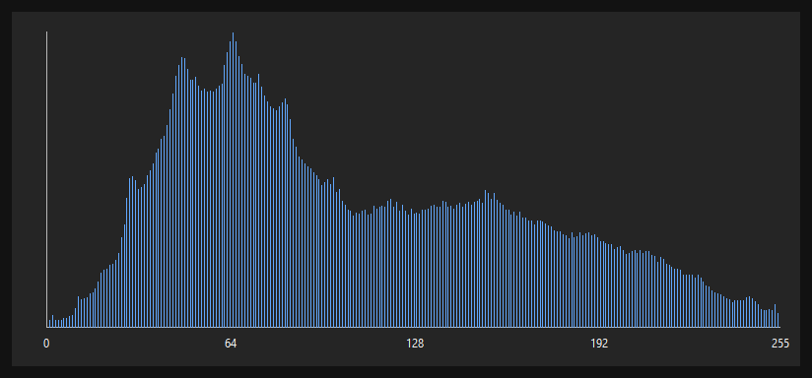
Рисунок 4 - Вікно Brightness histogram

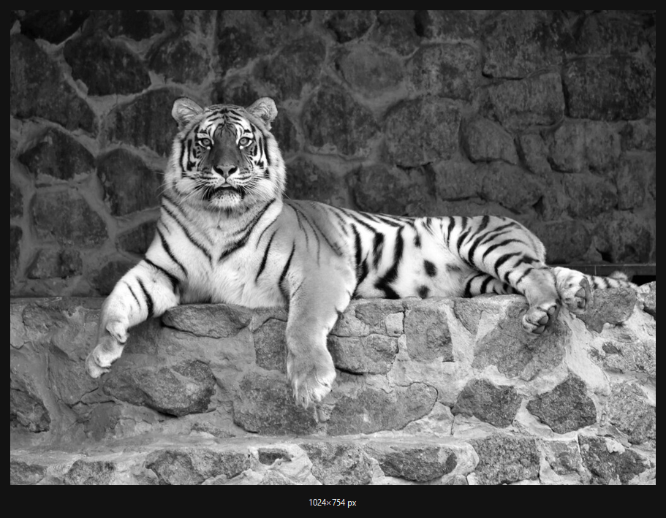
Рисунок 5 - Результат Grayscale

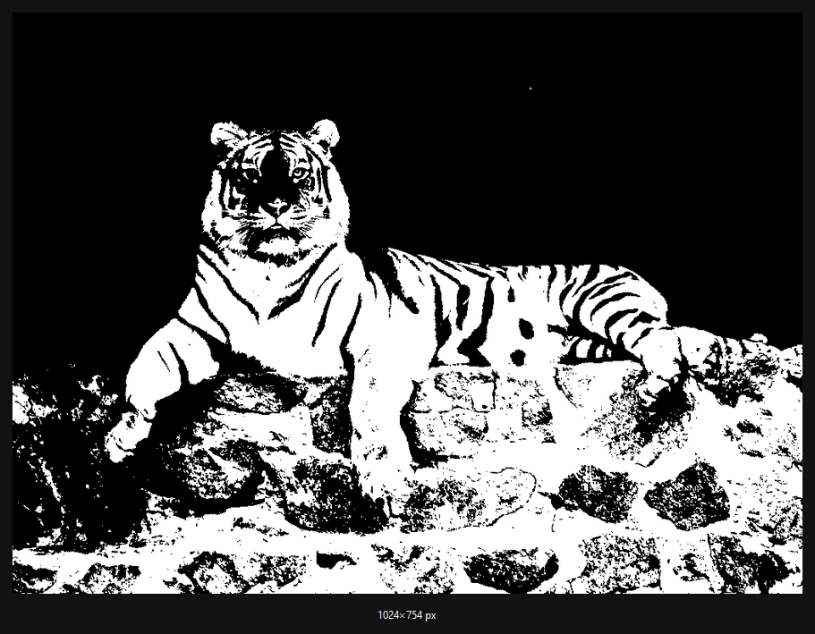
Рисунок 6 - Результат Binarization при threshold = 128

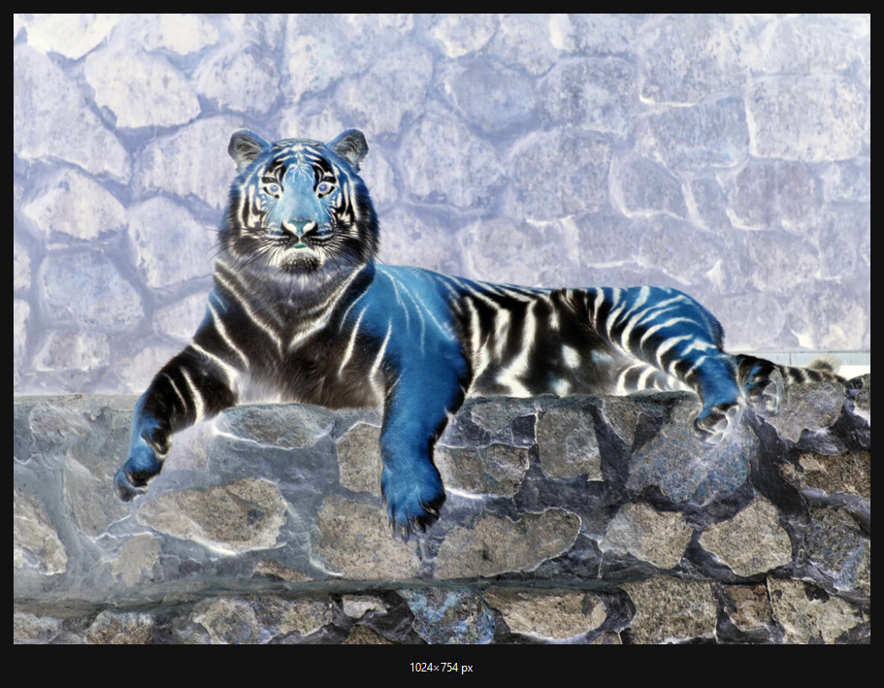
Рисунок 7 - Результат Negative

Рисунок 8 - Вікно Grayscale histogram

Перевірка програми
Перевірено синтаксис модулів командою python -m py_compile. Автоматичні тести запущено в папці labs/lab04 командою python -m pytest tests -q. Результат: 24 passed. Перевірки охоплюють формулу яскравості, матрицю і гістограму, grayscale, бінаризацію з порогом 128 та інверсію RGB у негативі.
Лістинг програми
Нижче наведено основні фрагменти, додані для ЛР4. Функції взято з актуального файла operations.py.
Функція brightness_value
def brightness_value(red: int, green: int, blue: int) -> int:
# Зважена формула враховує, що око найкраще розрізняє зелений канал.
return max(0, min(255, round(0.299 * red + 0.587 * green + 0.114 * blue)))
Функція brightness_matrix
def brightness_matrix(image: Image.Image) -> list[list[int]]:
source = image.convert("RGB")
matrix: list[list[int]] = []
for y in range(source.height):
row: list[int] = []
for x in range(source.width):
red, green, blue = source.getpixel((x, y))
row.append(brightness_value(red, green, blue))
matrix.append(row)
return matrix
Функція brightness_histogram
def brightness_histogram(image: Image.Image) -> list[int]:
source = image.convert("RGB")
histogram = [0] * 256
for y in range(source.height):
for x in range(source.width):
red, green, blue = source.getpixel((x, y))
brightness = brightness_value(red, green, blue)
# Індекс масиву — рівень яскравості, значення — кількість таких пікселів.
histogram[brightness] += 1
return histogram
Функція to_grayscale
def to_grayscale(image: Image.Image) -> Image.Image:
source = image.convert("RGB")
result = Image.new("RGB", source.size)
for y in range(source.height):
for x in range(source.width):
red, green, blue = source.getpixel((x, y))
brightness = brightness_value(red, green, blue)
result.putpixel((x, y), (brightness, brightness, brightness))
return result
Функція binarize
def binarize(image: Image.Image, threshold: int) -> Image.Image:
if threshold < 0 or threshold > 255:
raise ValueError("Threshold має бути в межах 0..255.")
source = image.convert("RGB")
result = Image.new("RGB", source.size)
for y in range(source.height):
for x in range(source.width):
red, green, blue = source.getpixel((x, y))
brightness = brightness_value(red, green, blue)
# За порогом залишаємо лише два кольори: чорний або білий.
color = (0, 0, 0) if brightness <= threshold else (255, 255, 255)
result.putpixel((x, y), color)
return result
Функція negative
def negative(image: Image.Image) -> Image.Image:
source = image.convert("RGB")
result = Image.new("RGB", source.size)
for y in range(source.height):
for x in range(source.width):
red, green, blue = source.getpixel((x, y))
result.putpixel((x, y), (255 - red, 255 - green, 255 - blue))
return result
У gui.py функції show_image_window(), show_matrix_window() і show_histogram_window() створюють окремі вікна для результатів. У run_processing() додано гілки нових операцій, а для Binarization - введення та перевірку порога 0..255.
def show_image_window(title: str, image: Image.Image) -> None:
window = Toplevel(root)
window.title(title)
window.configure(bg="#121212")
preview = image.copy()
preview.thumbnail((900, 650), Image.Resampling.LANCZOS)
photo = ImageTk.PhotoImage(preview)
label = ttk.Label(window, image=photo)
label.image = photo
label.pack(padx=12, pady=12)
ttk.Label(window, text=f"{image.width}×{image.height} px").pack(pady=(0, 12))
def show_matrix_window(image: Image.Image) -> None:
matrix = brightness_matrix(image)
window = Toplevel(root)
window.title("Матриця яскравості")
window.configure(bg="#121212")
ttk.Label(window, text=f"Розмір: {image.width}×{image.height} px").pack(padx=10, pady=(10, 4))
text_area = scrolledtext.ScrolledText(
window, width=90, height=28, bg="#252525", fg="#f2f2f2", insertbackground="#f2f2f2"
)
text_area.pack(fill="both", expand=True, padx=10, pady=(0, 10))
for row in matrix:
text_area.insert(END, " ".join(str(value) for value in row) + "\n")
text_area.configure(state="disabled")
def show_histogram_window(title: str, histogram: list[int]) -> None:
window = Toplevel(root)
window.title(title)
window.configure(bg="#121212")
canvas = Canvas(window, width=800, height=360, bg="#252525", highlightthickness=0)
canvas.pack(padx=12, pady=12)
max_count = max(histogram) or 1
left, top, right, bottom = 35, 20, 780, 320
canvas.create_line(left, bottom, right, bottom, fill="#b8b8b8")
canvas.create_line(left, top, left, bottom, fill="#b8b8b8")
for value, count in enumerate(histogram):
x = left + value * (right - left) / 256
height = count * (bottom - top) / max_count
canvas.create_line(x, bottom, x, bottom - height, fill="#60a5fa")
for value in (0, 64, 128, 192, 255):
x = left + value * (right - left) / 255
canvas.create_text(x, bottom + 16, text=str(value), fill="#f2f2f2")
def open_slideshow() -> None:
if not selected_files:
messagebox.showwarning("Немає зображень", "Оберіть зображення для слайд-шоу.")
return
try:
delay_ms = round(float(slideshow_delay.get()) * 1000)
if delay_ms <= 0:
raise ValueError
except ValueError:
messagebox.showerror("Неправильна затримка", "Вкажіть затримку в секундах, більшу за нуль.")
return
window = Toplevel(root)
window.title("Слайд-шоу")
window.configure(bg="#121212")
current_index = 0
after_id = None
playing = False
image_label = ttk.Label(window)
image_label.pack(padx=12, pady=12)
info_label = ttk.Label(window)
info_label.pack(pady=(0, 8))
def show_current() -> None:
nonlocal current_index, after_id
image = open_image(selected_files[current_index])
image.thumbnail((800, 550), Image.Resampling.LANCZOS)
photo = ImageTk.PhotoImage(image)
image_label.configure(image=photo)
image_label.image = photo
info_label.configure(text=f"{current_index + 1} / {len(selected_files)}: {selected_files[current_index].name}")
current_index = (current_index + 1) % len(selected_files)
if playing:
# after() планує наступний кадр і не блокує інтерфейс.
after_id = window.after(delay_ms, show_current)
def start() -> None:
nonlocal playing
if not playing:
playing = True
show_current()
def stop() -> None:
nonlocal playing, after_id
playing = False
if after_id is not None:
# Скасовуємо запланований callback, щоб кадри більше не змінювалися.
window.after_cancel(after_id)
after_id = None
def close() -> None:
stop()
window.destroy()
buttons = ttk.Frame(window)
buttons.pack(pady=(0, 12))
ttk.Button(buttons, text="Start", command=start).pack(side="left", padx=4)
ttk.Button(buttons, text="Stop", command=stop).pack(side="left", padx=4)
window.protocol("WM_DELETE_WINDOW", close)
def choose_area() -> None:
# Область вибирається на першому зображенні зі списку.
nonlocal selected_area
if not selected_files:
messagebox.showwarning("Немає зображення", "Спочатку оберіть зображення.")
return
image = open_image(selected_files[0])
max_width = 700
max_height = 430
scale = min(max_width / image.width, max_height / image.height, 1)
preview_width = max(1, round(image.width * scale))
preview_height = max(1, round(image.height * scale))
preview = image.resize((preview_width, preview_height), Image.Resampling.LANCZOS)
preview_window = Toplevel(root)
preview_window.title("Виберіть область")
preview_window.configure(bg="#121212")
preview_photo = ImageTk.PhotoImage(preview)
canvas = Canvas(
preview_window,
width=preview_width,
height=preview_height,
bg="#121212",
highlightthickness=0,
)
canvas.pack(padx=10, pady=10)
canvas.create_image(0, 0, anchor="nw", image=preview_photo)
preview_window.preview_photo = preview_photo
start_x = start_y = end_x = end_y = None
rectangle = None
def start_selection(event) -> None:
nonlocal start_x, start_y, end_x, end_y, rectangle
start_x = max(0, min(preview_width, event.x))
start_y = max(0, min(preview_height, event.y))
end_x = start_x
end_y = start_y
if rectangle is not None:
canvas.delete(rectangle)
rectangle = canvas.create_rectangle(start_x, start_y, end_x, end_y, outline="red", width=2)
def update_selection(event) -> None:
nonlocal end_x, end_y
if start_x is None or start_y is None:
return
end_x = max(0, min(preview_width, event.x))
end_y = max(0, min(preview_height, event.y))
canvas.coords(rectangle, start_x, start_y, end_x, end_y)
def save_selection() -> None:
nonlocal selected_area
if start_x is None or start_y is None or end_x is None or end_y is None:
messagebox.showwarning("Немає області", "Виділіть прямокутну область мишею.")
return
# Координати зменшеного preview переводимо в координати оригіналу.
left = round(min(start_x, end_x) * image.width / preview_width)
top = round(min(start_y, end_y) * image.height / preview_height)
right = round(max(start_x, end_x) * image.width / preview_width)
bottom = round(max(start_y, end_y) * image.height / preview_height)
left = max(0, min(image.width, left))
top = max(0, min(image.height, top))
right = max(0, min(image.width, right))
bottom = max(0, min(image.height, bottom))
if left >= right or top >= bottom:
messagebox.showwarning("Мала область", "Виділіть область ненульового розміру.")
return
selected_area = (left, top, right, bottom)
area_text.set(f"Область: ({left}, {top}) — ({right}, {bottom}) px")
preview_window.destroy()
canvas.bind("<ButtonPress-1>", start_selection)
canvas.bind("<B1-Motion>", update_selection)
ttk.Button(preview_window, text="Підтвердити область", command=save_selection).pack(pady=(0, 10))
def run_processing() -> None:
# Спочатку зчитуються параметри лише вибраної операції.
if not selected_files:
messagebox.showwarning("Немає зображень", "Оберіть хоча б одне зображення.")
return
current_operation = operation.get()
if current_operation == "Slideshow":
open_slideshow()
return
if current_operation in {
"Show original",
"Brightness matrix",
"Brightness histogram",
"Grayscale histogram",
}:
image = open_image(selected_files[0])
if current_operation == "Show original":
show_image_window("Первинне кольорове зображення", image)
elif current_operation == "Brightness matrix":
show_matrix_window(image)
elif current_operation == "Brightness histogram":
show_histogram_window("Гістограма яскравості", brightness_histogram(image))
else:
grayscale = to_grayscale(image)
show_histogram_window("Гістограма grayscale-зображення", brightness_histogram(grayscale))
return
if not output_folder.get():
messagebox.showwarning("Немає папки", "Оберіть папку для результатів.")
return
try:
if current_operation == "Convert format":
format_name = normalize_format(output_format.get())
elif current_operation == "Resize":
width_text = width.get().strip()
height_text = height.get().strip()
new_width = int(width_text) if width_text else None
new_height = int(height_text) if height_text else None
if new_width is None and new_height is None:
raise ValueError("Вкажіть width, height або обидва значення.")
if (new_width is not None and new_width <= 0) or (
new_height is not None and new_height <= 0
):
raise ValueError("Width і height мають бути більшими за нуль.")
elif current_operation == "Replace color":
source_color = (int(source_r.get()), int(source_g.get()), int(source_b.get()))
target_color = (int(target_r.get()), int(target_g.get()), int(target_b.get()))
if any(channel < 0 or channel > 255 for channel in source_color + target_color):
raise ValueError("Усі RGB-канали мають бути в межах 0..255.")
elif current_operation == "Adjust color balance":
red_change = int(red_delta.get())
green_change = int(green_delta.get())
blue_change = int(blue_delta.get())
elif current_operation == "Set transparency":
alpha_value = int(alpha.get())
if alpha_value < 0 or alpha_value > 255:
raise ValueError("Alpha має бути в межах 0..255.")
elif current_operation in {"Crop selected area", "Remove selected area"}:
if selected_area is None:
raise ValueError("Спочатку виберіть область на preview.")
left, top, right, bottom = selected_area
elif current_operation == "Split image":
number_of_parts = int(split_parts.get())
if number_of_parts <= 0:
raise ValueError("Кількість частин має бути більшою за нуль.")
elif current_operation == "Adjust contrast":
factor = float(contrast_factor.get())
if factor <= 1:
raise ValueError("Коефіцієнт контрастності має бути більшим за 1.")
elif current_operation == "Binarization":
threshold_value = int(threshold.get())
if threshold_value < 0 or threshold_value > 255:
raise ValueError("Threshold має бути в межах 0..255.")
elif current_operation == "Merge images":
if len(selected_files) != 2:
raise ValueError("Для об'єднання оберіть рівно два зображення.")
direction = merge_direction.get()
elif current_operation == "Add watermark":
text = watermark_text.get()
position = watermark_position.get()
watermark_alpha_value = int(watermark_alpha.get())
font_size = int(watermark_font_size.get())
watermark_color = (
int(watermark_r.get()),
int(watermark_g.get()),
int(watermark_b.get()),
)
if not text.strip():
raise ValueError("Введіть текст водяного знаку.")
if watermark_alpha_value < 0 or watermark_alpha_value > 255:
raise ValueError("Alpha має бути в межах 0..255.")
if font_size <= 0:
raise ValueError("Розмір шрифту має бути більшим за нуль.")
if any(channel < 0 or channel > 255 for channel in watermark_color):
raise ValueError("Усі RGB-канали мають бути в межах 0..255.")
else:
raise ValueError("Оберіть операцію.")
except ValueError as error:
messagebox.showerror("Неправильні параметри", str(error))
return
output_dir = Path(output_folder.get())
result_lines: list[str] = []
if current_operation == "Merge images":
try:
first_image = open_image(selected_files[0])
second_image = open_image(selected_files[1])
result = merge_images(first_image, second_image, direction)
output_path = build_output_path(selected_files[0], output_dir, "_merged", ".png")
save_image(result, output_path, "PNG")
result_lines.append(
f"{selected_files[0].name} + {selected_files[1].name} → {output_path.name}\n"
f" Розмір результату: {result.width}×{result.height} px"
)
except Exception as error:
result_lines.append(f"ПОМИЛКА — {error}")
results.delete("1.0", END)
results.insert(END, "\n".join(result_lines))
messagebox.showinfo("Готово", "Обробку завершено.")
return
for input_path in selected_files:
try:
image = open_image(input_path)
original_file_size = file_size_kb(input_path)
source_format = image.format or "PNG"
# Кожна операція викликає відповідну функцію з operations.py.
if current_operation == "Convert format":
result = convert_image(image, format_name)
output_path = build_output_path(
input_path,
output_dir,
f"_converted_{format_name.lower()}",
extension_for_format(format_name),
)
save_image(result, output_path, format_name)
elif current_operation == "Resize":
result = resize_keep_aspect(image, new_width, new_height)
output_path = build_output_path(input_path, output_dir, "_resized")
save_image(result, output_path, source_format)
elif current_operation == "Replace color":
result = replace_color(image, source_color, target_color)
output_path = build_output_path(input_path, output_dir, "_color_replaced")
save_image(result, output_path, source_format)
elif current_operation == "Adjust color balance":
result = adjust_color_balance(image, red_change, green_change, blue_change)
output_path = build_output_path(input_path, output_dir, "_balanced")
save_image(result, output_path, source_format)
elif current_operation == "Set transparency":
result = set_transparency(image, alpha_value)
output_path = build_output_path(input_path, output_dir, "_transparent", ".png")
save_image(result, output_path, "PNG")
elif current_operation == "Crop selected area":
result = crop_selected_area(image, left, top, right, bottom)
output_path = build_output_path(input_path, output_dir, "_cropped")
save_image(result, output_path, source_format)
elif current_operation == "Remove selected area":
result = remove_selected_area(image, left, top, right, bottom)
output_path = build_output_path(input_path, output_dir, "_area_removed", ".png")
save_image(result, output_path, "PNG")
elif current_operation == "Split image":
# Для поділу один файл створює кілька результатів.
pieces = split_image(image, number_of_parts)
part_lines: list[str] = []
total_size = 0.0
for index, piece in enumerate(pieces, start=1):
output_path = build_output_path(
input_path, output_dir, f"_part_{index}", ".png"
)
save_image(piece, output_path, "PNG")
part_size = file_size_kb(output_path)
total_size += part_size
part_lines.append(
f" Частина {index}: {output_path.name}, "
f"{piece.width}×{piece.height} px, {part_size:.2f} KB"
)
difference = total_size - original_file_size
percent = difference / original_file_size * 100
result_lines.append(
f"{input_path.name}: створено {len(pieces)} частин\n"
f" Сумарний розмір: {original_file_size:.2f} KB → {total_size:.2f} KB | "
f"різниця: {difference:+.2f} KB ({percent:+.1f}%)\n"
+ "\n".join(part_lines)
)
continue
elif current_operation == "Adjust contrast":
result = adjust_contrast(image, factor)
output_path = build_output_path(input_path, output_dir, "_contrast")
save_image(result, output_path, source_format)
elif current_operation == "Grayscale":
result = to_grayscale(image)
output_path = build_output_path(input_path, output_dir, "_grayscale", ".png")
save_image(result, output_path, "PNG")
elif current_operation == "Binarization":
result = binarize(image, threshold_value)
output_path = build_output_path(input_path, output_dir, "_binary", ".png")
save_image(result, output_path, "PNG")
elif current_operation == "Negative":
result = negative(image)
output_path = build_output_path(input_path, output_dir, "_negative", ".png")
save_image(result, output_path, "PNG")
elif current_operation == "Add watermark":
result = add_text_watermark(
image, text, position, watermark_alpha_value, font_size, watermark_color
)
output_path = build_output_path(input_path, output_dir, "_watermark", ".png")
save_image(result, output_path, "PNG")
new_file_size = file_size_kb(output_path)
size_difference = new_file_size - original_file_size
percentage_difference = size_difference / original_file_size * 100
result_lines.append(
f"{input_path.name} → {output_path.name}\n"
f" Зображення: {image.width}×{image.height} px → "
f"{result.width}×{result.height} px\n"
f" Файл: {original_file_size:.2f} KB → {new_file_size:.2f} KB | "
f"різниця: {size_difference:+.2f} KB ({percentage_difference:+.1f}%)"
)
except Exception as error:
result_lines.append(f"{input_path.name}: ПОМИЛКА — {error}")
results.delete("1.0", END)
results.insert(END, "\n\n".join(result_lines))
messagebox.showinfo("Готово", "Обробку завершено.")
def show_parameters(_event=None) -> None:
# Показуємо тільки поля, потрібні для вибраної операції.
for widget in parameter_content.winfo_children():
widget.destroy()
current_operation = operation.get()
if current_operation == "Convert format":
ttk.Label(parameter_content, text="Output format:").grid(
row=0, column=0, sticky="w", padx=(0, 8), pady=4
)
ttk.Combobox(
parameter_content,
textvariable=output_format,
values=("PNG", "JPEG", "JPG", "BMP", "TIFF", "WEBP"),
state="readonly",
width=10,
).grid(row=0, column=1, sticky="w", pady=4)
elif current_operation == "Resize":
ttk.Label(parameter_content, text="Width:").grid(
row=0, column=0, sticky="w", padx=(0, 8), pady=4
)
ttk.Entry(parameter_content, textvariable=width, width=12).grid(
row=0, column=1, sticky="w", pady=4
)
ttk.Label(parameter_content, text="Height:").grid(
row=0, column=2, sticky="w", padx=(20, 8), pady=4
)
ttk.Entry(parameter_content, textvariable=height, width=12).grid(
row=0, column=3, sticky="w", pady=4
)
elif current_operation == "Replace color":
ttk.Label(parameter_content, text="Source:").grid(
row=0, column=0, sticky="w", padx=(0, 8), pady=4
)
ttk.Label(parameter_content, text="R").grid(row=0, column=1, padx=2, pady=4)
ttk.Entry(parameter_content, textvariable=source_r, width=5).grid(row=0, column=2, padx=2, pady=4)
ttk.Label(parameter_content, text="G").grid(row=0, column=3, padx=2, pady=4)
ttk.Entry(parameter_content, textvariable=source_g, width=5).grid(row=0, column=4, padx=2, pady=4)
ttk.Label(parameter_content, text="B").grid(row=0, column=5, padx=2, pady=4)
ttk.Entry(parameter_content, textvariable=source_b, width=5).grid(row=0, column=6, padx=2, pady=4)
ttk.Label(parameter_content, text="Target:").grid(
row=1, column=0, sticky="w", padx=(0, 8), pady=4
)
ttk.Label(parameter_content, text="R").grid(row=1, column=1, padx=2, pady=4)
ttk.Entry(parameter_content, textvariable=target_r, width=5).grid(row=1, column=2, padx=2, pady=4)
ttk.Label(parameter_content, text="G").grid(row=1, column=3, padx=2, pady=4)
ttk.Entry(parameter_content, textvariable=target_g, width=5).grid(row=1, column=4, padx=2, pady=4)
ttk.Label(parameter_content, text="B").grid(row=1, column=5, padx=2, pady=4)
ttk.Entry(parameter_content, textvariable=target_b, width=5).grid(row=1, column=6, padx=2, pady=4)
elif current_operation == "Adjust color balance":
ttk.Label(parameter_content, text="Red delta:").grid(
row=0, column=0, sticky="w", padx=(0, 8), pady=4
)
ttk.Entry(parameter_content, textvariable=red_delta, width=8).grid(row=0, column=1, sticky="w", pady=4)
ttk.Label(parameter_content, text="Green delta:").grid(
row=1, column=0, sticky="w", padx=(0, 8), pady=4
)
ttk.Entry(parameter_content, textvariable=green_delta, width=8).grid(row=1, column=1, sticky="w", pady=4)
ttk.Label(parameter_content, text="Blue delta:").grid(
row=2, column=0, sticky="w", padx=(0, 8), pady=4
)
ttk.Entry(parameter_content, textvariable=blue_delta, width=8).grid(row=2, column=1, sticky="w", pady=4)
elif current_operation == "Set transparency":
ttk.Label(parameter_content, text="Alpha (0..255):").grid(
row=0, column=0, sticky="w", padx=(0, 8), pady=4
)
ttk.Entry(parameter_content, textvariable=alpha, width=8).grid(row=0, column=1, sticky="w", pady=4)
elif current_operation in {"Crop selected area", "Remove selected area"}:
ttk.Button(parameter_content, text="Вибрати область на preview", command=choose_area).grid(
row=0, column=0, sticky="w", padx=(0, 12), pady=4
)
ttk.Label(parameter_content, textvariable=area_text).grid(row=0, column=1, sticky="w", pady=4)
elif current_operation == "Split image":
ttk.Label(parameter_content, text="Кількість частин:").grid(
row=0, column=0, sticky="w", padx=(0, 8), pady=4
)
ttk.Entry(parameter_content, textvariable=split_parts, width=8).grid(row=0, column=1, sticky="w", pady=4)
elif current_operation == "Adjust contrast":
ttk.Label(parameter_content, text="Коефіцієнт K (> 1):").grid(
row=0, column=0, sticky="w", padx=(0, 8), pady=4
)
ttk.Entry(parameter_content, textvariable=contrast_factor, width=8).grid(row=0, column=1, sticky="w", pady=4)
elif current_operation == "Binarization":
ttk.Label(parameter_content, text="Threshold (0..255):").grid(
row=0, column=0, sticky="w", padx=(0, 8), pady=4
)
ttk.Entry(parameter_content, textvariable=threshold, width=8).grid(
row=0, column=1, sticky="w", pady=4
)
elif current_operation == "Merge images":
ttk.Label(parameter_content, text="Напрямок:").grid(
row=0, column=0, sticky="w", padx=(0, 8), pady=4
)
ttk.Combobox(
parameter_content,
textvariable=merge_direction,
values=("Horizontal", "Vertical"),
state="readonly",
width=14,
).grid(row=0, column=1, sticky="w", pady=4)
ttk.Label(parameter_content, text="Оберіть рівно два зображення.").grid(
row=1, column=0, columnspan=2, sticky="w", pady=4
)
elif current_operation == "Add watermark":
ttk.Label(parameter_content, text="Text:").grid(
row=0, column=0, sticky="w", padx=(0, 8), pady=4
)
ttk.Entry(parameter_content, textvariable=watermark_text, width=30).grid(
row=0, column=1, columnspan=5, sticky="w", pady=4
)
ttk.Label(parameter_content, text="Position:").grid(
row=1, column=0, sticky="w", padx=(0, 8), pady=4
)
ttk.Combobox(
parameter_content,
textvariable=watermark_position,
values=("Top Left", "Top Right", "Center", "Bottom Left", "Bottom Right"),
state="readonly",
width=16,
).grid(row=1, column=1, sticky="w", pady=4)
ttk.Label(parameter_content, text="Alpha:").grid(row=1, column=2, padx=(16, 4), pady=4)
ttk.Entry(parameter_content, textvariable=watermark_alpha, width=6).grid(row=1, column=3, pady=4)
ttk.Label(parameter_content, text="Size:").grid(row=1, column=4, padx=(16, 4), pady=4)
ttk.Entry(parameter_content, textvariable=watermark_font_size, width=6).grid(row=1, column=5, pady=4)
ttk.Label(parameter_content, text="RGB:").grid(
row=2, column=0, sticky="w", padx=(0, 8), pady=4
)
ttk.Entry(parameter_content, textvariable=watermark_r, width=6).grid(row=2, column=1, sticky="w", pady=4)
ttk.Entry(parameter_content, textvariable=watermark_g, width=6).grid(row=2, column=2, sticky="w", pady=4)
ttk.Entry(parameter_content, textvariable=watermark_b, width=6).grid(row=2, column=3, sticky="w", pady=4)
elif current_operation == "Slideshow":
ttk.Label(parameter_content, text="Затримка (секунди):").grid(
row=0, column=0, sticky="w", padx=(0, 8), pady=4
)
ttk.Entry(parameter_content, textvariable=slideshow_delay, width=8).grid(
row=0, column=1, sticky="w", pady=4
)
ttk.Button(parameter_content, text="Start slideshow", command=open_slideshow).grid(
row=0, column=2, padx=(16, 0), pady=4
)
# Вибір вхідних зображень.
images_frame = ttk.LabelFrame(root, text="Images")
images_frame.pack(fill="x", padx=12, pady=(12, 6))
ttk.Button(images_frame, text="Choose images", command=choose_files).pack(
anchor="w", padx=8, pady=(8, 4)
)
file_list = Listbox(
images_frame,
height=5,
bg="#252525",
fg="#f2f2f2",
selectbackground="#454545",
selectforeground="#f2f2f2",
highlightthickness=0,
)
file_list.pack(fill="x", padx=8, pady=(0, 8))
# Папка, у якій зберігаються нові файли.
output_frame = ttk.LabelFrame(root, text="Output folder")
output_frame.pack(fill="x", padx=12, pady=6)
ttk.Entry(output_frame, textvariable=output_folder).pack(
side="left", fill="x", expand=True, padx=8, pady=8
)
ttk.Button(output_frame, text="Choose output folder", command=choose_output_folder).pack(
side="left", padx=(0, 8), pady=8
)
# Вибір режиму обробки.
operation_frame = ttk.LabelFrame(root, text="Operation")
operation_frame.pack(fill="x", padx=12, pady=6)
operation_box = ttk.Combobox(
operation_frame,
textvariable=operation,
values=(
"Set transparency",
"Crop selected area",
"Remove selected area",
"Split image",
"Adjust contrast",
"Convert format",
"Resize",
"Replace color",
"Adjust color balance",
"Merge images",
"Add watermark",
"Slideshow",
"Show original",
"Brightness matrix",
"Brightness histogram",
"Grayscale",
"Binarization",
"Negative",
"Grayscale histogram",
),
state="readonly",
height=19,
)
operation_box.pack(fill="x", padx=8, pady=8)
# Параметри змінюються після вибору операції.
parameters = ttk.LabelFrame(root, text="Parameters")
parameters.pack(fill="x", padx=12, pady=6)
parameter_content = ttk.Frame(parameters)
parameter_content.pack(fill="x", padx=8, pady=8)
operation_box.bind("<<ComboboxSelected>>", show_parameters)
show_parameters()
ttk.Button(root, text="Run processing", command=run_processing).pack(pady=8)
# Тут показуються створені файли, розміри та можливі помилки.
results_frame = ttk.LabelFrame(root, text="Results")
results_frame.pack(fill="both", expand=True, padx=12, pady=(6, 12))
results = scrolledtext.ScrolledText(
results_frame,
height=9,
wrap="word",
font=("Menlo", 12),
bg="#252525",
fg="#f2f2f2",
insertbackground="#f2f2f2",
highlightthickness=0,
)
results.vbar.configure(
background="#303030",
activebackground="#454545",
troughcolor="#1b1b1b",
highlightthickness=0,
)
results.pack(fill="both", expand=True, padx=8, pady=8)
root.mainloop()
def show_matrix_window(image: Image.Image) -> None:
matrix = brightness_matrix(image)
window = Toplevel(root)
window.title("Матриця яскравості")
window.configure(bg="#121212")
ttk.Label(window, text=f"Розмір: {image.width}×{image.height} px").pack(padx=10, pady=(10, 4))
text_area = scrolledtext.ScrolledText(
window, width=90, height=28, bg="#252525", fg="#f2f2f2", insertbackground="#f2f2f2"
)
text_area.pack(fill="both", expand=True, padx=10, pady=(0, 10))
for row in matrix:
text_area.insert(END, " ".join(str(value) for value in row) + "\n")
text_area.configure(state="disabled")
def show_histogram_window(title: str, histogram: list[int]) -> None:
window = Toplevel(root)
window.title(title)
window.configure(bg="#121212")
canvas = Canvas(window, width=800, height=360, bg="#252525", highlightthickness=0)
canvas.pack(padx=12, pady=12)
max_count = max(histogram) or 1
left, top, right, bottom = 35, 20, 780, 320
canvas.create_line(left, bottom, right, bottom, fill="#b8b8b8")
canvas.create_line(left, top, left, bottom, fill="#b8b8b8")
for value, count in enumerate(histogram):
x = left + value * (right - left) / 256
height = count * (bottom - top) / max_count
canvas.create_line(x, bottom, x, bottom - height, fill="#60a5fa")
for value in (0, 64, 128, 192, 255):
x = left + value * (right - left) / 255
canvas.create_text(x, bottom + 16, text=str(value), fill="#f2f2f2")
def open_slideshow() -> None:
if not selected_files:
messagebox.showwarning("Немає зображень", "Оберіть зображення для слайд-шоу.")
return
try:
delay_ms = round(float(slideshow_delay.get()) * 1000)
if delay_ms <= 0:
raise ValueError
except ValueError:
messagebox.showerror("Неправильна затримка", "Вкажіть затримку в секундах, більшу за нуль.")
return
window = Toplevel(root)
window.title("Слайд-шоу")
window.configure(bg="#121212")
current_index = 0
after_id = None
playing = False
image_label = ttk.Label(window)
image_label.pack(padx=12, pady=12)
info_label = ttk.Label(window)
info_label.pack(pady=(0, 8))
def show_current() -> None:
nonlocal current_index, after_id
image = open_image(selected_files[current_index])
image.thumbnail((800, 550), Image.Resampling.LANCZOS)
photo = ImageTk.PhotoImage(image)
image_label.configure(image=photo)
image_label.image = photo
info_label.configure(text=f"{current_index + 1} / {len(selected_files)}: {selected_files[current_index].name}")
current_index = (current_index + 1) % len(selected_files)
if playing:
# after() планує наступний кадр і не блокує інтерфейс.
after_id = window.after(delay_ms, show_current)
def start() -> None:
nonlocal playing
if not playing:
playing = True
show_current()
def stop() -> None:
nonlocal playing, after_id
playing = False
if after_id is not None:
# Скасовуємо запланований callback, щоб кадри більше не змінювалися.
window.after_cancel(after_id)
after_id = None
def close() -> None:
stop()
window.destroy()
buttons = ttk.Frame(window)
buttons.pack(pady=(0, 12))
ttk.Button(buttons, text="Start", command=start).pack(side="left", padx=4)
ttk.Button(buttons, text="Stop", command=stop).pack(side="left", padx=4)
window.protocol("WM_DELETE_WINDOW", close)
def choose_area() -> None:
# Область вибирається на першому зображенні зі списку.
nonlocal selected_area
if not selected_files:
messagebox.showwarning("Немає зображення", "Спочатку оберіть зображення.")
return
image = open_image(selected_files[0])
max_width = 700
max_height = 430
scale = min(max_width / image.width, max_height / image.height, 1)
preview_width = max(1, round(image.width * scale))
preview_height = max(1, round(image.height * scale))
preview = image.resize((preview_width, preview_height), Image.Resampling.LANCZOS)
preview_window = Toplevel(root)
preview_window.title("Виберіть область")
preview_window.configure(bg="#121212")
preview_photo = ImageTk.PhotoImage(preview)
canvas = Canvas(
preview_window,
width=preview_width,
height=preview_height,
bg="#121212",
highlightthickness=0,
)
canvas.pack(padx=10, pady=10)
canvas.create_image(0, 0, anchor="nw", image=preview_photo)
preview_window.preview_photo = preview_photo
start_x = start_y = end_x = end_y = None
rectangle = None
def start_selection(event) -> None:
nonlocal start_x, start_y, end_x, end_y, rectangle
start_x = max(0, min(preview_width, event.x))
start_y = max(0, min(preview_height, event.y))
end_x = start_x
end_y = start_y
if rectangle is not None:
canvas.delete(rectangle)
rectangle = canvas.create_rectangle(start_x, start_y, end_x, end_y, outline="red", width=2)
def update_selection(event) -> None:
nonlocal end_x, end_y
if start_x is None or start_y is None:
return
end_x = max(0, min(preview_width, event.x))
end_y = max(0, min(preview_height, event.y))
canvas.coords(rectangle, start_x, start_y, end_x, end_y)
def save_selection() -> None:
nonlocal selected_area
if start_x is None or start_y is None or end_x is None or end_y is None:
messagebox.showwarning("Немає області", "Виділіть прямокутну область мишею.")
return
# Координати зменшеного preview переводимо в координати оригіналу.
left = round(min(start_x, end_x) * image.width / preview_width)
top = round(min(start_y, end_y) * image.height / preview_height)
right = round(max(start_x, end_x) * image.width / preview_width)
bottom = round(max(start_y, end_y) * image.height / preview_height)
left = max(0, min(image.width, left))
top = max(0, min(image.height, top))
right = max(0, min(image.width, right))
bottom = max(0, min(image.height, bottom))
if left >= right or top >= bottom:
messagebox.showwarning("Мала область", "Виділіть область ненульового розміру.")
return
selected_area = (left, top, right, bottom)
area_text.set(f"Область: ({left}, {top}) — ({right}, {bottom}) px")
preview_window.destroy()
canvas.bind("<ButtonPress-1>", start_selection)
canvas.bind("<B1-Motion>", update_selection)
ttk.Button(preview_window, text="Підтвердити область", command=save_selection).pack(pady=(0, 10))
def run_processing() -> None:
# Спочатку зчитуються параметри лише вибраної операції.
if not selected_files:
messagebox.showwarning("Немає зображень", "Оберіть хоча б одне зображення.")
return
current_operation = operation.get()
if current_operation == "Slideshow":
open_slideshow()
return
if current_operation in {
"Show original",
"Brightness matrix",
"Brightness histogram",
"Grayscale histogram",
}:
image = open_image(selected_files[0])
if current_operation == "Show original":
show_image_window("Первинне кольорове зображення", image)
elif current_operation == "Brightness matrix":
show_matrix_window(image)
elif current_operation == "Brightness histogram":
show_histogram_window("Гістограма яскравості", brightness_histogram(image))
else:
grayscale = to_grayscale(image)
show_histogram_window("Гістограма grayscale-зображення", brightness_histogram(grayscale))
return
if not output_folder.get():
messagebox.showwarning("Немає папки", "Оберіть папку для результатів.")
return
try:
if current_operation == "Convert format":
format_name = normalize_format(output_format.get())
elif current_operation == "Resize":
width_text = width.get().strip()
height_text = height.get().strip()
new_width = int(width_text) if width_text else None
new_height = int(height_text) if height_text else None
if new_width is None and new_height is None:
raise ValueError("Вкажіть width, height або обидва значення.")
if (new_width is not None and new_width <= 0) or (
new_height is not None and new_height <= 0
):
raise ValueError("Width і height мають бути більшими за нуль.")
elif current_operation == "Replace color":
source_color = (int(source_r.get()), int(source_g.get()), int(source_b.get()))
target_color = (int(target_r.get()), int(target_g.get()), int(target_b.get()))
if any(channel < 0 or channel > 255 for channel in source_color + target_color):
raise ValueError("Усі RGB-канали мають бути в межах 0..255.")
elif current_operation == "Adjust color balance":
red_change = int(red_delta.get())
green_change = int(green_delta.get())
blue_change = int(blue_delta.get())
elif current_operation == "Set transparency":
alpha_value = int(alpha.get())
if alpha_value < 0 or alpha_value > 255:
raise ValueError("Alpha має бути в межах 0..255.")
elif current_operation in {"Crop selected area", "Remove selected area"}:
if selected_area is None:
raise ValueError("Спочатку виберіть область на preview.")
left, top, right, bottom = selected_area
elif current_operation == "Split image":
number_of_parts = int(split_parts.get())
if number_of_parts <= 0:
raise ValueError("Кількість частин має бути більшою за нуль.")
elif current_operation == "Adjust contrast":
factor = float(contrast_factor.get())
if factor <= 1:
raise ValueError("Коефіцієнт контрастності має бути більшим за 1.")
elif current_operation == "Binarization":
threshold_value = int(threshold.get())
if threshold_value < 0 or threshold_value > 255:
raise ValueError("Threshold має бути в межах 0..255.")
elif current_operation == "Merge images":
if len(selected_files) != 2:
raise ValueError("Для об'єднання оберіть рівно два зображення.")
direction = merge_direction.get()
elif current_operation == "Add watermark":
text = watermark_text.get()
position = watermark_position.get()
watermark_alpha_value = int(watermark_alpha.get())
font_size = int(watermark_font_size.get())
watermark_color = (
int(watermark_r.get()),
int(watermark_g.get()),
int(watermark_b.get()),
)
if not text.strip():
raise ValueError("Введіть текст водяного знаку.")
if watermark_alpha_value < 0 or watermark_alpha_value > 255:
raise ValueError("Alpha має бути в межах 0..255.")
if font_size <= 0:
raise ValueError("Розмір шрифту має бути більшим за нуль.")
if any(channel < 0 or channel > 255 for channel in watermark_color):
raise ValueError("Усі RGB-канали мають бути в межах 0..255.")
else:
raise ValueError("Оберіть операцію.")
except ValueError as error:
messagebox.showerror("Неправильні параметри", str(error))
return
output_dir = Path(output_folder.get())
result_lines: list[str] = []
if current_operation == "Merge images":
try:
first_image = open_image(selected_files[0])
second_image = open_image(selected_files[1])
result = merge_images(first_image, second_image, direction)
output_path = build_output_path(selected_files[0], output_dir, "_merged", ".png")
save_image(result, output_path, "PNG")
result_lines.append(
f"{selected_files[0].name} + {selected_files[1].name} → {output_path.name}\n"
f" Розмір результату: {result.width}×{result.height} px"
)
except Exception as error:
result_lines.append(f"ПОМИЛКА — {error}")
results.delete("1.0", END)
results.insert(END, "\n".join(result_lines))
messagebox.showinfo("Готово", "Обробку завершено.")
return
for input_path in selected_files:
try:
image = open_image(input_path)
original_file_size = file_size_kb(input_path)
source_format = image.format or "PNG"
# Кожна операція викликає відповідну функцію з operations.py.
if current_operation == "Convert format":
result = convert_image(image, format_name)
output_path = build_output_path(
input_path,
output_dir,
f"_converted_{format_name.lower()}",
extension_for_format(format_name),
)
save_image(result, output_path, format_name)
elif current_operation == "Resize":
result = resize_keep_aspect(image, new_width, new_height)
output_path = build_output_path(input_path, output_dir, "_resized")
save_image(result, output_path, source_format)
elif current_operation == "Replace color":
result = replace_color(image, source_color, target_color)
output_path = build_output_path(input_path, output_dir, "_color_replaced")
save_image(result, output_path, source_format)
elif current_operation == "Adjust color balance":
result = adjust_color_balance(image, red_change, green_change, blue_change)
output_path = build_output_path(input_path, output_dir, "_balanced")
save_image(result, output_path, source_format)
elif current_operation == "Set transparency":
result = set_transparency(image, alpha_value)
output_path = build_output_path(input_path, output_dir, "_transparent", ".png")
save_image(result, output_path, "PNG")
elif current_operation == "Crop selected area":
result = crop_selected_area(image, left, top, right, bottom)
output_path = build_output_path(input_path, output_dir, "_cropped")
save_image(result, output_path, source_format)
elif current_operation == "Remove selected area":
result = remove_selected_area(image, left, top, right, bottom)
output_path = build_output_path(input_path, output_dir, "_area_removed", ".png")
save_image(result, output_path, "PNG")
elif current_operation == "Split image":
# Для поділу один файл створює кілька результатів.
pieces = split_image(image, number_of_parts)
part_lines: list[str] = []
total_size = 0.0
for index, piece in enumerate(pieces, start=1):
output_path = build_output_path(
input_path, output_dir, f"_part_{index}", ".png"
)
save_image(piece, output_path, "PNG")
part_size = file_size_kb(output_path)
total_size += part_size
part_lines.append(
f" Частина {index}: {output_path.name}, "
f"{piece.width}×{piece.height} px, {part_size:.2f} KB"
)
difference = total_size - original_file_size
percent = difference / original_file_size * 100
result_lines.append(
f"{input_path.name}: створено {len(pieces)} частин\n"
f" Сумарний розмір: {original_file_size:.2f} KB → {total_size:.2f} KB | "
f"різниця: {difference:+.2f} KB ({percent:+.1f}%)\n"
+ "\n".join(part_lines)
)
continue
elif current_operation == "Adjust contrast":
result = adjust_contrast(image, factor)
output_path = build_output_path(input_path, output_dir, "_contrast")
save_image(result, output_path, source_format)
elif current_operation == "Grayscale":
result = to_grayscale(image)
output_path = build_output_path(input_path, output_dir, "_grayscale", ".png")
save_image(result, output_path, "PNG")
elif current_operation == "Binarization":
result = binarize(image, threshold_value)
output_path = build_output_path(input_path, output_dir, "_binary", ".png")
save_image(result, output_path, "PNG")
elif current_operation == "Negative":
result = negative(image)
output_path = build_output_path(input_path, output_dir, "_negative", ".png")
save_image(result, output_path, "PNG")
elif current_operation == "Add watermark":
result = add_text_watermark(
image, text, position, watermark_alpha_value, font_size, watermark_color
)
output_path = build_output_path(input_path, output_dir, "_watermark", ".png")
save_image(result, output_path, "PNG")
new_file_size = file_size_kb(output_path)
size_difference = new_file_size - original_file_size
percentage_difference = size_difference / original_file_size * 100
result_lines.append(
f"{input_path.name} → {output_path.name}\n"
f" Зображення: {image.width}×{image.height} px → "
f"{result.width}×{result.height} px\n"
f" Файл: {original_file_size:.2f} KB → {new_file_size:.2f} KB | "
f"різниця: {size_difference:+.2f} KB ({percentage_difference:+.1f}%)"
)
except Exception as error:
result_lines.append(f"{input_path.name}: ПОМИЛКА — {error}")
results.delete("1.0", END)
results.insert(END, "\n\n".join(result_lines))
messagebox.showinfo("Готово", "Обробку завершено.")
def show_parameters(_event=None) -> None:
# Показуємо тільки поля, потрібні для вибраної операції.
for widget in parameter_content.winfo_children():
widget.destroy()
current_operation = operation.get()
if current_operation == "Convert format":
ttk.Label(parameter_content, text="Output format:").grid(
row=0, column=0, sticky="w", padx=(0, 8), pady=4
)
ttk.Combobox(
parameter_content,
textvariable=output_format,
values=("PNG", "JPEG", "JPG", "BMP", "TIFF", "WEBP"),
state="readonly",
width=10,
).grid(row=0, column=1, sticky="w", pady=4)
elif current_operation == "Resize":
ttk.Label(parameter_content, text="Width:").grid(
row=0, column=0, sticky="w", padx=(0, 8), pady=4
)
ttk.Entry(parameter_content, textvariable=width, width=12).grid(
row=0, column=1, sticky="w", pady=4
)
ttk.Label(parameter_content, text="Height:").grid(
row=0, column=2, sticky="w", padx=(20, 8), pady=4
)
ttk.Entry(parameter_content, textvariable=height, width=12).grid(
row=0, column=3, sticky="w", pady=4
)
elif current_operation == "Replace color":
ttk.Label(parameter_content, text="Source:").grid(
row=0, column=0, sticky="w", padx=(0, 8), pady=4
)
ttk.Label(parameter_content, text="R").grid(row=0, column=1, padx=2, pady=4)
ttk.Entry(parameter_content, textvariable=source_r, width=5).grid(row=0, column=2, padx=2, pady=4)
ttk.Label(parameter_content, text="G").grid(row=0, column=3, padx=2, pady=4)
ttk.Entry(parameter_content, textvariable=source_g, width=5).grid(row=0, column=4, padx=2, pady=4)
ttk.Label(parameter_content, text="B").grid(row=0, column=5, padx=2, pady=4)
ttk.Entry(parameter_content, textvariable=source_b, width=5).grid(row=0, column=6, padx=2, pady=4)
ttk.Label(parameter_content, text="Target:").grid(
row=1, column=0, sticky="w", padx=(0, 8), pady=4
)
ttk.Label(parameter_content, text="R").grid(row=1, column=1, padx=2, pady=4)
ttk.Entry(parameter_content, textvariable=target_r, width=5).grid(row=1, column=2, padx=2, pady=4)
ttk.Label(parameter_content, text="G").grid(row=1, column=3, padx=2, pady=4)
ttk.Entry(parameter_content, textvariable=target_g, width=5).grid(row=1, column=4, padx=2, pady=4)
ttk.Label(parameter_content, text="B").grid(row=1, column=5, padx=2, pady=4)
ttk.Entry(parameter_content, textvariable=target_b, width=5).grid(row=1, column=6, padx=2, pady=4)
elif current_operation == "Adjust color balance":
ttk.Label(parameter_content, text="Red delta:").grid(
row=0, column=0, sticky="w", padx=(0, 8), pady=4
)
ttk.Entry(parameter_content, textvariable=red_delta, width=8).grid(row=0, column=1, sticky="w", pady=4)
ttk.Label(parameter_content, text="Green delta:").grid(
row=1, column=0, sticky="w", padx=(0, 8), pady=4
)
ttk.Entry(parameter_content, textvariable=green_delta, width=8).grid(row=1, column=1, sticky="w", pady=4)
ttk.Label(parameter_content, text="Blue delta:").grid(
row=2, column=0, sticky="w", padx=(0, 8), pady=4
)
ttk.Entry(parameter_content, textvariable=blue_delta, width=8).grid(row=2, column=1, sticky="w", pady=4)
elif current_operation == "Set transparency":
ttk.Label(parameter_content, text="Alpha (0..255):").grid(
row=0, column=0, sticky="w", padx=(0, 8), pady=4
)
ttk.Entry(parameter_content, textvariable=alpha, width=8).grid(row=0, column=1, sticky="w", pady=4)
elif current_operation in {"Crop selected area", "Remove selected area"}:
ttk.Button(parameter_content, text="Вибрати область на preview", command=choose_area).grid(
row=0, column=0, sticky="w", padx=(0, 12), pady=4
)
ttk.Label(parameter_content, textvariable=area_text).grid(row=0, column=1, sticky="w", pady=4)
elif current_operation == "Split image":
ttk.Label(parameter_content, text="Кількість частин:").grid(
row=0, column=0, sticky="w", padx=(0, 8), pady=4
)
ttk.Entry(parameter_content, textvariable=split_parts, width=8).grid(row=0, column=1, sticky="w", pady=4)
elif current_operation == "Adjust contrast":
ttk.Label(parameter_content, text="Коефіцієнт K (> 1):").grid(
row=0, column=0, sticky="w", padx=(0, 8), pady=4
)
ttk.Entry(parameter_content, textvariable=contrast_factor, width=8).grid(row=0, column=1, sticky="w", pady=4)
elif current_operation == "Binarization":
ttk.Label(parameter_content, text="Threshold (0..255):").grid(
row=0, column=0, sticky="w", padx=(0, 8), pady=4
)
ttk.Entry(parameter_content, textvariable=threshold, width=8).grid(
row=0, column=1, sticky="w", pady=4
)
elif current_operation == "Merge images":
ttk.Label(parameter_content, text="Напрямок:").grid(
row=0, column=0, sticky="w", padx=(0, 8), pady=4
)
ttk.Combobox(
parameter_content,
textvariable=merge_direction,
values=("Horizontal", "Vertical"),
state="readonly",
width=14,
).grid(row=0, column=1, sticky="w", pady=4)
ttk.Label(parameter_content, text="Оберіть рівно два зображення.").grid(
row=1, column=0, columnspan=2, sticky="w", pady=4
)
elif current_operation == "Add watermark":
ttk.Label(parameter_content, text="Text:").grid(
row=0, column=0, sticky="w", padx=(0, 8), pady=4
)
ttk.Entry(parameter_content, textvariable=watermark_text, width=30).grid(
row=0, column=1, columnspan=5, sticky="w", pady=4
)
ttk.Label(parameter_content, text="Position:").grid(
row=1, column=0, sticky="w", padx=(0, 8), pady=4
)
ttk.Combobox(
parameter_content,
textvariable=watermark_position,
values=("Top Left", "Top Right", "Center", "Bottom Left", "Bottom Right"),
state="readonly",
width=16,
).grid(row=1, column=1, sticky="w", pady=4)
ttk.Label(parameter_content, text="Alpha:").grid(row=1, column=2, padx=(16, 4), pady=4)
ttk.Entry(parameter_content, textvariable=watermark_alpha, width=6).grid(row=1, column=3, pady=4)
ttk.Label(parameter_content, text="Size:").grid(row=1, column=4, padx=(16, 4), pady=4)
ttk.Entry(parameter_content, textvariable=watermark_font_size, width=6).grid(row=1, column=5, pady=4)
ttk.Label(parameter_content, text="RGB:").grid(
row=2, column=0, sticky="w", padx=(0, 8), pady=4
)
ttk.Entry(parameter_content, textvariable=watermark_r, width=6).grid(row=2, column=1, sticky="w", pady=4)
ttk.Entry(parameter_content, textvariable=watermark_g, width=6).grid(row=2, column=2, sticky="w", pady=4)
ttk.Entry(parameter_content, textvariable=watermark_b, width=6).grid(row=2, column=3, sticky="w", pady=4)
elif current_operation == "Slideshow":
ttk.Label(parameter_content, text="Затримка (секунди):").grid(
row=0, column=0, sticky="w", padx=(0, 8), pady=4
)
ttk.Entry(parameter_content, textvariable=slideshow_delay, width=8).grid(
row=0, column=1, sticky="w", pady=4
)
ttk.Button(parameter_content, text="Start slideshow", command=open_slideshow).grid(
row=0, column=2, padx=(16, 0), pady=4
)
# Вибір вхідних зображень.
images_frame = ttk.LabelFrame(root, text="Images")
images_frame.pack(fill="x", padx=12, pady=(12, 6))
ttk.Button(images_frame, text="Choose images", command=choose_files).pack(
anchor="w", padx=8, pady=(8, 4)
)
file_list = Listbox(
images_frame,
height=5,
bg="#252525",
fg="#f2f2f2",
selectbackground="#454545",
selectforeground="#f2f2f2",
highlightthickness=0,
)
file_list.pack(fill="x", padx=8, pady=(0, 8))
# Папка, у якій зберігаються нові файли.
output_frame = ttk.LabelFrame(root, text="Output folder")
output_frame.pack(fill="x", padx=12, pady=6)
ttk.Entry(output_frame, textvariable=output_folder).pack(
side="left", fill="x", expand=True, padx=8, pady=8
)
ttk.Button(output_frame, text="Choose output folder", command=choose_output_folder).pack(
side="left", padx=(0, 8), pady=8
)
# Вибір режиму обробки.
operation_frame = ttk.LabelFrame(root, text="Operation")
operation_frame.pack(fill="x", padx=12, pady=6)
operation_box = ttk.Combobox(
operation_frame,
textvariable=operation,
values=(
"Set transparency",
"Crop selected area",
"Remove selected area",
"Split image",
"Adjust contrast",
"Convert format",
"Resize",
"Replace color",
"Adjust color balance",
"Merge images",
"Add watermark",
"Slideshow",
"Show original",
"Brightness matrix",
"Brightness histogram",
"Grayscale",
"Binarization",
"Negative",
"Grayscale histogram",
),
state="readonly",
height=19,
)
operation_box.pack(fill="x", padx=8, pady=8)
# Параметри змінюються після вибору операції.
parameters = ttk.LabelFrame(root, text="Parameters")
parameters.pack(fill="x", padx=12, pady=6)
parameter_content = ttk.Frame(parameters)
parameter_content.pack(fill="x", padx=8, pady=8)
operation_box.bind("<<ComboboxSelected>>", show_parameters)
show_parameters()
ttk.Button(root, text="Run processing", command=run_processing).pack(pady=8)
# Тут показуються створені файли, розміри та можливі помилки.
results_frame = ttk.LabelFrame(root, text="Results")
results_frame.pack(fill="both", expand=True, padx=12, pady=(6, 12))
results = scrolledtext.ScrolledText(
results_frame,
height=9,
wrap="word",
font=("Menlo", 12),
bg="#252525",
fg="#f2f2f2",
insertbackground="#f2f2f2",
highlightthickness=0,
)
results.vbar.configure(
background="#303030",
activebackground="#454545",
troughcolor="#1b1b1b",
highlightthickness=0,
)
results.pack(fill="both", expand=True, padx=8, pady=8)
root.mainloop()
def show_histogram_window(title: str, histogram: list[int]) -> None:
window = Toplevel(root)
window.title(title)
window.configure(bg="#121212")
canvas = Canvas(window, width=800, height=360, bg="#252525", highlightthickness=0)
canvas.pack(padx=12, pady=12)
max_count = max(histogram) or 1
left, top, right, bottom = 35, 20, 780, 320
canvas.create_line(left, bottom, right, bottom, fill="#b8b8b8")
canvas.create_line(left, top, left, bottom, fill="#b8b8b8")
for value, count in enumerate(histogram):
x = left + value * (right - left) / 256
height = count * (bottom - top) / max_count
canvas.create_line(x, bottom, x, bottom - height, fill="#60a5fa")
for value in (0, 64, 128, 192, 255):
x = left + value * (right - left) / 255
canvas.create_text(x, bottom + 16, text=str(value), fill="#f2f2f2")
def open_slideshow() -> None:
if not selected_files:
messagebox.showwarning("Немає зображень", "Оберіть зображення для слайд-шоу.")
return
try:
delay_ms = round(float(slideshow_delay.get()) * 1000)
if delay_ms <= 0:
raise ValueError
except ValueError:
messagebox.showerror("Неправильна затримка", "Вкажіть затримку в секундах, більшу за нуль.")
return
window = Toplevel(root)
window.title("Слайд-шоу")
window.configure(bg="#121212")
current_index = 0
after_id = None
playing = False
image_label = ttk.Label(window)
image_label.pack(padx=12, pady=12)
info_label = ttk.Label(window)
info_label.pack(pady=(0, 8))
def show_current() -> None:
nonlocal current_index, after_id
image = open_image(selected_files[current_index])
image.thumbnail((800, 550), Image.Resampling.LANCZOS)
photo = ImageTk.PhotoImage(image)
image_label.configure(image=photo)
image_label.image = photo
info_label.configure(text=f"{current_index + 1} / {len(selected_files)}: {selected_files[current_index].name}")
current_index = (current_index + 1) % len(selected_files)
if playing:
# after() планує наступний кадр і не блокує інтерфейс.
after_id = window.after(delay_ms, show_current)
def start() -> None:
nonlocal playing
if not playing:
playing = True
show_current()
def stop() -> None:
nonlocal playing, after_id
playing = False
if after_id is not None:
# Скасовуємо запланований callback, щоб кадри більше не змінювалися.
window.after_cancel(after_id)
after_id = None
def close() -> None:
stop()
window.destroy()
buttons = ttk.Frame(window)
buttons.pack(pady=(0, 12))
ttk.Button(buttons, text="Start", command=start).pack(side="left", padx=4)
ttk.Button(buttons, text="Stop", command=stop).pack(side="left", padx=4)
window.protocol("WM_DELETE_WINDOW", close)
def choose_area() -> None:
# Область вибирається на першому зображенні зі списку.
nonlocal selected_area
if not selected_files:
messagebox.showwarning("Немає зображення", "Спочатку оберіть зображення.")
return
image = open_image(selected_files[0])
max_width = 700
max_height = 430
scale = min(max_width / image.width, max_height / image.height, 1)
preview_width = max(1, round(image.width * scale))
preview_height = max(1, round(image.height * scale))
preview = image.resize((preview_width, preview_height), Image.Resampling.LANCZOS)
preview_window = Toplevel(root)
preview_window.title("Виберіть область")
preview_window.configure(bg="#121212")
preview_photo = ImageTk.PhotoImage(preview)
canvas = Canvas(
preview_window,
width=preview_width,
height=preview_height,
bg="#121212",
highlightthickness=0,
)
canvas.pack(padx=10, pady=10)
canvas.create_image(0, 0, anchor="nw", image=preview_photo)
preview_window.preview_photo = preview_photo
start_x = start_y = end_x = end_y = None
rectangle = None
def start_selection(event) -> None:
nonlocal start_x, start_y, end_x, end_y, rectangle
start_x = max(0, min(preview_width, event.x))
start_y = max(0, min(preview_height, event.y))
end_x = start_x
end_y = start_y
if rectangle is not None:
canvas.delete(rectangle)
rectangle = canvas.create_rectangle(start_x, start_y, end_x, end_y, outline="red", width=2)
def update_selection(event) -> None:
nonlocal end_x, end_y
if start_x is None or start_y is None:
return
end_x = max(0, min(preview_width, event.x))
end_y = max(0, min(preview_height, event.y))
canvas.coords(rectangle, start_x, start_y, end_x, end_y)
def save_selection() -> None:
nonlocal selected_area
if start_x is None or start_y is None or end_x is None or end_y is None:
messagebox.showwarning("Немає області", "Виділіть прямокутну область мишею.")
return
# Координати зменшеного preview переводимо в координати оригіналу.
left = round(min(start_x, end_x) * image.width / preview_width)
top = round(min(start_y, end_y) * image.height / preview_height)
right = round(max(start_x, end_x) * image.width / preview_width)
bottom = round(max(start_y, end_y) * image.height / preview_height)
left = max(0, min(image.width, left))
top = max(0, min(image.height, top))
right = max(0, min(image.width, right))
bottom = max(0, min(image.height, bottom))
if left >= right or top >= bottom:
messagebox.showwarning("Мала область", "Виділіть область ненульового розміру.")
return
selected_area = (left, top, right, bottom)
area_text.set(f"Область: ({left}, {top}) — ({right}, {bottom}) px")
preview_window.destroy()
canvas.bind("<ButtonPress-1>", start_selection)
canvas.bind("<B1-Motion>", update_selection)
ttk.Button(preview_window, text="Підтвердити область", command=save_selection).pack(pady=(0, 10))
def run_processing() -> None:
# Спочатку зчитуються параметри лише вибраної операції.
if not selected_files:
messagebox.showwarning("Немає зображень", "Оберіть хоча б одне зображення.")
return
current_operation = operation.get()
if current_operation == "Slideshow":
open_slideshow()
return
if current_operation in {
"Show original",
"Brightness matrix",
"Brightness histogram",
"Grayscale histogram",
}:
image = open_image(selected_files[0])
if current_operation == "Show original":
show_image_window("Первинне кольорове зображення", image)
elif current_operation == "Brightness matrix":
show_matrix_window(image)
elif current_operation == "Brightness histogram":
show_histogram_window("Гістограма яскравості", brightness_histogram(image))
else:
grayscale = to_grayscale(image)
show_histogram_window("Гістограма grayscale-зображення", brightness_histogram(grayscale))
return
if not output_folder.get():
messagebox.showwarning("Немає папки", "Оберіть папку для результатів.")
return
try:
if current_operation == "Convert format":
format_name = normalize_format(output_format.get())
elif current_operation == "Resize":
width_text = width.get().strip()
height_text = height.get().strip()
new_width = int(width_text) if width_text else None
new_height = int(height_text) if height_text else None
if new_width is None and new_height is None:
raise ValueError("Вкажіть width, height або обидва значення.")
if (new_width is not None and new_width <= 0) or (
new_height is not None and new_height <= 0
):
raise ValueError("Width і height мають бути більшими за нуль.")
elif current_operation == "Replace color":
source_color = (int(source_r.get()), int(source_g.get()), int(source_b.get()))
target_color = (int(target_r.get()), int(target_g.get()), int(target_b.get()))
if any(channel < 0 or channel > 255 for channel in source_color + target_color):
raise ValueError("Усі RGB-канали мають бути в межах 0..255.")
elif current_operation == "Adjust color balance":
red_change = int(red_delta.get())
green_change = int(green_delta.get())
blue_change = int(blue_delta.get())
elif current_operation == "Set transparency":
alpha_value = int(alpha.get())
if alpha_value < 0 or alpha_value > 255:
raise ValueError("Alpha має бути в межах 0..255.")
elif current_operation in {"Crop selected area", "Remove selected area"}:
if selected_area is None:
raise ValueError("Спочатку виберіть область на preview.")
left, top, right, bottom = selected_area
elif current_operation == "Split image":
number_of_parts = int(split_parts.get())
if number_of_parts <= 0:
raise ValueError("Кількість частин має бути більшою за нуль.")
elif current_operation == "Adjust contrast":
factor = float(contrast_factor.get())
if factor <= 1:
raise ValueError("Коефіцієнт контрастності має бути більшим за 1.")
elif current_operation == "Binarization":
threshold_value = int(threshold.get())
if threshold_value < 0 or threshold_value > 255:
raise ValueError("Threshold має бути в межах 0..255.")
elif current_operation == "Merge images":
if len(selected_files) != 2:
raise ValueError("Для об'єднання оберіть рівно два зображення.")
direction = merge_direction.get()
elif current_operation == "Add watermark":
text = watermark_text.get()
position = watermark_position.get()
watermark_alpha_value = int(watermark_alpha.get())
font_size = int(watermark_font_size.get())
watermark_color = (
int(watermark_r.get()),
int(watermark_g.get()),
int(watermark_b.get()),
)
if not text.strip():
raise ValueError("Введіть текст водяного знаку.")
if watermark_alpha_value < 0 or watermark_alpha_value > 255:
raise ValueError("Alpha має бути в межах 0..255.")
if font_size <= 0:
raise ValueError("Розмір шрифту має бути більшим за нуль.")
if any(channel < 0 or channel > 255 for channel in watermark_color):
raise ValueError("Усі RGB-канали мають бути в межах 0..255.")
else:
raise ValueError("Оберіть операцію.")
except ValueError as error:
messagebox.showerror("Неправильні параметри", str(error))
return
output_dir = Path(output_folder.get())
result_lines: list[str] = []
if current_operation == "Merge images":
try:
first_image = open_image(selected_files[0])
second_image = open_image(selected_files[1])
result = merge_images(first_image, second_image, direction)
output_path = build_output_path(selected_files[0], output_dir, "_merged", ".png")
save_image(result, output_path, "PNG")
result_lines.append(
f"{selected_files[0].name} + {selected_files[1].name} → {output_path.name}\n"
f" Розмір результату: {result.width}×{result.height} px"
)
except Exception as error:
result_lines.append(f"ПОМИЛКА — {error}")
results.delete("1.0", END)
results.insert(END, "\n".join(result_lines))
messagebox.showinfo("Готово", "Обробку завершено.")
return
for input_path in selected_files:
try:
image = open_image(input_path)
original_file_size = file_size_kb(input_path)
source_format = image.format or "PNG"
# Кожна операція викликає відповідну функцію з operations.py.
if current_operation == "Convert format":
result = convert_image(image, format_name)
output_path = build_output_path(
input_path,
output_dir,
f"_converted_{format_name.lower()}",
extension_for_format(format_name),
)
save_image(result, output_path, format_name)
elif current_operation == "Resize":
result = resize_keep_aspect(image, new_width, new_height)
output_path = build_output_path(input_path, output_dir, "_resized")
save_image(result, output_path, source_format)
elif current_operation == "Replace color":
result = replace_color(image, source_color, target_color)
output_path = build_output_path(input_path, output_dir, "_color_replaced")
save_image(result, output_path, source_format)
elif current_operation == "Adjust color balance":
result = adjust_color_balance(image, red_change, green_change, blue_change)
output_path = build_output_path(input_path, output_dir, "_balanced")
save_image(result, output_path, source_format)
elif current_operation == "Set transparency":
result = set_transparency(image, alpha_value)
output_path = build_output_path(input_path, output_dir, "_transparent", ".png")
save_image(result, output_path, "PNG")
elif current_operation == "Crop selected area":
result = crop_selected_area(image, left, top, right, bottom)
output_path = build_output_path(input_path, output_dir, "_cropped")
save_image(result, output_path, source_format)
elif current_operation == "Remove selected area":
result = remove_selected_area(image, left, top, right, bottom)
output_path = build_output_path(input_path, output_dir, "_area_removed", ".png")
save_image(result, output_path, "PNG")
elif current_operation == "Split image":
# Для поділу один файл створює кілька результатів.
pieces = split_image(image, number_of_parts)
part_lines: list[str] = []
total_size = 0.0
for index, piece in enumerate(pieces, start=1):
output_path = build_output_path(
input_path, output_dir, f"_part_{index}", ".png"
)
save_image(piece, output_path, "PNG")
part_size = file_size_kb(output_path)
total_size += part_size
part_lines.append(
f" Частина {index}: {output_path.name}, "
f"{piece.width}×{piece.height} px, {part_size:.2f} KB"
)
difference = total_size - original_file_size
percent = difference / original_file_size * 100
result_lines.append(
f"{input_path.name}: створено {len(pieces)} частин\n"
f" Сумарний розмір: {original_file_size:.2f} KB → {total_size:.2f} KB | "
f"різниця: {difference:+.2f} KB ({percent:+.1f}%)\n"
+ "\n".join(part_lines)
)
continue
elif current_operation == "Adjust contrast":
result = adjust_contrast(image, factor)
output_path = build_output_path(input_path, output_dir, "_contrast")
save_image(result, output_path, source_format)
elif current_operation == "Grayscale":
result = to_grayscale(image)
output_path = build_output_path(input_path, output_dir, "_grayscale", ".png")
save_image(result, output_path, "PNG")
elif current_operation == "Binarization":
result = binarize(image, threshold_value)
output_path = build_output_path(input_path, output_dir, "_binary", ".png")
save_image(result, output_path, "PNG")
elif current_operation == "Negative":
result = negative(image)
output_path = build_output_path(input_path, output_dir, "_negative", ".png")
save_image(result, output_path, "PNG")
elif current_operation == "Add watermark":
result = add_text_watermark(
image, text, position, watermark_alpha_value, font_size, watermark_color
)
output_path = build_output_path(input_path, output_dir, "_watermark", ".png")
save_image(result, output_path, "PNG")
new_file_size = file_size_kb(output_path)
size_difference = new_file_size - original_file_size
percentage_difference = size_difference / original_file_size * 100
result_lines.append(
f"{input_path.name} → {output_path.name}\n"
f" Зображення: {image.width}×{image.height} px → "
f"{result.width}×{result.height} px\n"
f" Файл: {original_file_size:.2f} KB → {new_file_size:.2f} KB | "
f"різниця: {size_difference:+.2f} KB ({percentage_difference:+.1f}%)"
)
except Exception as error:
result_lines.append(f"{input_path.name}: ПОМИЛКА — {error}")
results.delete("1.0", END)
results.insert(END, "\n\n".join(result_lines))
messagebox.showinfo("Готово", "Обробку завершено.")
def show_parameters(_event=None) -> None:
# Показуємо тільки поля, потрібні для вибраної операції.
for widget in parameter_content.winfo_children():
widget.destroy()
current_operation = operation.get()
if current_operation == "Convert format":
ttk.Label(parameter_content, text="Output format:").grid(
row=0, column=0, sticky="w", padx=(0, 8), pady=4
)
ttk.Combobox(
parameter_content,
textvariable=output_format,
values=("PNG", "JPEG", "JPG", "BMP", "TIFF", "WEBP"),
state="readonly",
width=10,
).grid(row=0, column=1, sticky="w", pady=4)
elif current_operation == "Resize":
ttk.Label(parameter_content, text="Width:").grid(
row=0, column=0, sticky="w", padx=(0, 8), pady=4
)
ttk.Entry(parameter_content, textvariable=width, width=12).grid(
row=0, column=1, sticky="w", pady=4
)
ttk.Label(parameter_content, text="Height:").grid(
row=0, column=2, sticky="w", padx=(20, 8), pady=4
)
ttk.Entry(parameter_content, textvariable=height, width=12).grid(
row=0, column=3, sticky="w", pady=4
)
elif current_operation == "Replace color":
ttk.Label(parameter_content, text="Source:").grid(
row=0, column=0, sticky="w", padx=(0, 8), pady=4
)
ttk.Label(parameter_content, text="R").grid(row=0, column=1, padx=2, pady=4)
ttk.Entry(parameter_content, textvariable=source_r, width=5).grid(row=0, column=2, padx=2, pady=4)
ttk.Label(parameter_content, text="G").grid(row=0, column=3, padx=2, pady=4)
ttk.Entry(parameter_content, textvariable=source_g, width=5).grid(row=0, column=4, padx=2, pady=4)
ttk.Label(parameter_content, text="B").grid(row=0, column=5, padx=2, pady=4)
ttk.Entry(parameter_content, textvariable=source_b, width=5).grid(row=0, column=6, padx=2, pady=4)
ttk.Label(parameter_content, text="Target:").grid(
row=1, column=0, sticky="w", padx=(0, 8), pady=4
)
ttk.Label(parameter_content, text="R").grid(row=1, column=1, padx=2, pady=4)
ttk.Entry(parameter_content, textvariable=target_r, width=5).grid(row=1, column=2, padx=2, pady=4)
ttk.Label(parameter_content, text="G").grid(row=1, column=3, padx=2, pady=4)
ttk.Entry(parameter_content, textvariable=target_g, width=5).grid(row=1, column=4, padx=2, pady=4)
ttk.Label(parameter_content, text="B").grid(row=1, column=5, padx=2, pady=4)
ttk.Entry(parameter_content, textvariable=target_b, width=5).grid(row=1, column=6, padx=2, pady=4)
elif current_operation == "Adjust color balance":
ttk.Label(parameter_content, text="Red delta:").grid(
row=0, column=0, sticky="w", padx=(0, 8), pady=4
)
ttk.Entry(parameter_content, textvariable=red_delta, width=8).grid(row=0, column=1, sticky="w", pady=4)
ttk.Label(parameter_content, text="Green delta:").grid(
row=1, column=0, sticky="w", padx=(0, 8), pady=4
)
ttk.Entry(parameter_content, textvariable=green_delta, width=8).grid(row=1, column=1, sticky="w", pady=4)
ttk.Label(parameter_content, text="Blue delta:").grid(
row=2, column=0, sticky="w", padx=(0, 8), pady=4
)
ttk.Entry(parameter_content, textvariable=blue_delta, width=8).grid(row=2, column=1, sticky="w", pady=4)
elif current_operation == "Set transparency":
ttk.Label(parameter_content, text="Alpha (0..255):").grid(
row=0, column=0, sticky="w", padx=(0, 8), pady=4
)
ttk.Entry(parameter_content, textvariable=alpha, width=8).grid(row=0, column=1, sticky="w", pady=4)
elif current_operation in {"Crop selected area", "Remove selected area"}:
ttk.Button(parameter_content, text="Вибрати область на preview", command=choose_area).grid(
row=0, column=0, sticky="w", padx=(0, 12), pady=4
)
ttk.Label(parameter_content, textvariable=area_text).grid(row=0, column=1, sticky="w", pady=4)
elif current_operation == "Split image":
ttk.Label(parameter_content, text="Кількість частин:").grid(
row=0, column=0, sticky="w", padx=(0, 8), pady=4
)
ttk.Entry(parameter_content, textvariable=split_parts, width=8).grid(row=0, column=1, sticky="w", pady=4)
elif current_operation == "Adjust contrast":
ttk.Label(parameter_content, text="Коефіцієнт K (> 1):").grid(
row=0, column=0, sticky="w", padx=(0, 8), pady=4
)
ttk.Entry(parameter_content, textvariable=contrast_factor, width=8).grid(row=0, column=1, sticky="w", pady=4)
elif current_operation == "Binarization":
ttk.Label(parameter_content, text="Threshold (0..255):").grid(
row=0, column=0, sticky="w", padx=(0, 8), pady=4
)
ttk.Entry(parameter_content, textvariable=threshold, width=8).grid(
row=0, column=1, sticky="w", pady=4
)
elif current_operation == "Merge images":
ttk.Label(parameter_content, text="Напрямок:").grid(
row=0, column=0, sticky="w", padx=(0, 8), pady=4
)
ttk.Combobox(
parameter_content,
textvariable=merge_direction,
values=("Horizontal", "Vertical"),
state="readonly",
width=14,
).grid(row=0, column=1, sticky="w", pady=4)
ttk.Label(parameter_content, text="Оберіть рівно два зображення.").grid(
row=1, column=0, columnspan=2, sticky="w", pady=4
)
elif current_operation == "Add watermark":
ttk.Label(parameter_content, text="Text:").grid(
row=0, column=0, sticky="w", padx=(0, 8), pady=4
)
ttk.Entry(parameter_content, textvariable=watermark_text, width=30).grid(
row=0, column=1, columnspan=5, sticky="w", pady=4
)
ttk.Label(parameter_content, text="Position:").grid(
row=1, column=0, sticky="w", padx=(0, 8), pady=4
)
ttk.Combobox(
parameter_content,
textvariable=watermark_position,
values=("Top Left", "Top Right", "Center", "Bottom Left", "Bottom Right"),
state="readonly",
width=16,
).grid(row=1, column=1, sticky="w", pady=4)
ttk.Label(parameter_content, text="Alpha:").grid(row=1, column=2, padx=(16, 4), pady=4)
ttk.Entry(parameter_content, textvariable=watermark_alpha, width=6).grid(row=1, column=3, pady=4)
ttk.Label(parameter_content, text="Size:").grid(row=1, column=4, padx=(16, 4), pady=4)
ttk.Entry(parameter_content, textvariable=watermark_font_size, width=6).grid(row=1, column=5, pady=4)
ttk.Label(parameter_content, text="RGB:").grid(
row=2, column=0, sticky="w", padx=(0, 8), pady=4
)
ttk.Entry(parameter_content, textvariable=watermark_r, width=6).grid(row=2, column=1, sticky="w", pady=4)
ttk.Entry(parameter_content, textvariable=watermark_g, width=6).grid(row=2, column=2, sticky="w", pady=4)
ttk.Entry(parameter_content, textvariable=watermark_b, width=6).grid(row=2, column=3, sticky="w", pady=4)
elif current_operation == "Slideshow":
ttk.Label(parameter_content, text="Затримка (секунди):").grid(
row=0, column=0, sticky="w", padx=(0, 8), pady=4
)
ttk.Entry(parameter_content, textvariable=slideshow_delay, width=8).grid(
row=0, column=1, sticky="w", pady=4
)
ttk.Button(parameter_content, text="Start slideshow", command=open_slideshow).grid(
row=0, column=2, padx=(16, 0), pady=4
)
# Вибір вхідних зображень.
images_frame = ttk.LabelFrame(root, text="Images")
images_frame.pack(fill="x", padx=12, pady=(12, 6))
ttk.Button(images_frame, text="Choose images", command=choose_files).pack(
anchor="w", padx=8, pady=(8, 4)
)
file_list = Listbox(
images_frame,
height=5,
bg="#252525",
fg="#f2f2f2",
selectbackground="#454545",
selectforeground="#f2f2f2",
highlightthickness=0,
)
file_list.pack(fill="x", padx=8, pady=(0, 8))
# Папка, у якій зберігаються нові файли.
output_frame = ttk.LabelFrame(root, text="Output folder")
output_frame.pack(fill="x", padx=12, pady=6)
ttk.Entry(output_frame, textvariable=output_folder).pack(
side="left", fill="x", expand=True, padx=8, pady=8
)
ttk.Button(output_frame, text="Choose output folder", command=choose_output_folder).pack(
side="left", padx=(0, 8), pady=8
)
# Вибір режиму обробки.
operation_frame = ttk.LabelFrame(root, text="Operation")
operation_frame.pack(fill="x", padx=12, pady=6)
operation_box = ttk.Combobox(
operation_frame,
textvariable=operation,
values=(
"Set transparency",
"Crop selected area",
"Remove selected area",
"Split image",
"Adjust contrast",
"Convert format",
"Resize",
"Replace color",
"Adjust color balance",
"Merge images",
"Add watermark",
"Slideshow",
"Show original",
"Brightness matrix",
"Brightness histogram",
"Grayscale",
"Binarization",
"Negative",
"Grayscale histogram",
),
state="readonly",
height=19,
)
operation_box.pack(fill="x", padx=8, pady=8)
# Параметри змінюються після вибору операції.
parameters = ttk.LabelFrame(root, text="Parameters")
parameters.pack(fill="x", padx=12, pady=6)
parameter_content = ttk.Frame(parameters)
parameter_content.pack(fill="x", padx=8, pady=8)
operation_box.bind("<<ComboboxSelected>>", show_parameters)
show_parameters()
ttk.Button(root, text="Run processing", command=run_processing).pack(pady=8)
# Тут показуються створені файли, розміри та можливі помилки.
results_frame = ttk.LabelFrame(root, text="Results")
results_frame.pack(fill="both", expand=True, padx=12, pady=(6, 12))
results = scrolledtext.ScrolledText(
results_frame,
height=9,
wrap="word",
font=("Menlo", 12),
bg="#252525",
fg="#f2f2f2",
insertbackground="#f2f2f2",
highlightthickness=0,
)
results.vbar.configure(
background="#303030",
activebackground="#454545",
troughcolor="#1b1b1b",
highlightthickness=0,
)
results.pack(fill="both", expand=True, padx=8, pady=8)
root.mainloop()
if current_operation in {
"Show original", "Brightness matrix", "Brightness histogram", "Grayscale histogram",
}:
image = open_image(selected_files[0])
if current_operation == "Show original":
show_image_window("Первинне кольорове зображення", image)
elif current_operation == "Brightness matrix":
show_matrix_window(image)
elif current_operation == "Brightness histogram":
show_histogram_window("Гістограма яскравості", brightness_histogram(image))
else:
grayscale = to_grayscale(image)
show_histogram_window("Гістограма grayscale-зображення", brightness_histogram(grayscale))
return
elif current_operation == "Binarization":
threshold_value = int(threshold.get())
if threshold_value < 0 or threshold_value > 255:
raise ValueError("Threshold має бути в межах 0..255.")
Висновки
Під час лабораторної роботи реалізовано аналіз яскравості кольорового зображення, формування матриці яскравості та гістограми. Також додано grayscale, бінаризацію за порогом і негатив.
Робота допомогла зрозуміти, як RGB-значення окремих пікселів використовуються для аналізу та перетворення зображення. Нові операції доступні через графічний інтерфейс і перевірені автоматичними тестами.

